1.甲應用程式在原電腦上執行須15秒。而近期出了一個新的編譯器，其產生的指令數只有原先編譯器的0.4倍，但它會讓CPI變原來的1.2倍。請問甲應用程式在新編譯器上多少秒即可跑完?

1. 15 x 0.4 / 1.2 = 5sec
2. 15 x 0.4 x 1.2 = 7.2sec
3. 15 x 1.2 / 0.4 = 45sec

答: B

2.某電腦的執行時間中，花費了35%的時間在指令A，25%的時間在指令B，15%的時間在指令C，以下三種方案中何者最可以提升電腦效能？

A. 讓運算指令A的效能提升2倍

B. 讓運算指令B的效能提升3倍

C. 讓運算指令C的效能提升5倍

答案：B

根據 Amdahal’s law 可算出三個方案的效能提升倍率，B最高為1.2倍

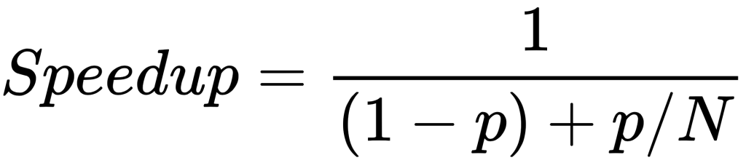

1. 1/(( 1-0.3) + 0.35/2) = 1.14
2. 1/((1-0.25)+0.25/3) =1.2
3. 1/((1-0.15)+0.15/5) =1.136